English Deutsch

strip = Streifen

piano lacquer = Klavierlack

remote control = Fernbedienung

comparison = Vergleich

advantages = Vorteile

drawbacks = Nachteile

cover = Gehäuse

sensor field = Sensorenfeld

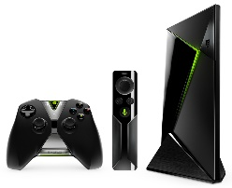Word List – Nvidia Shield Winkler Olivier

English Deutsch

Strip = Streifen

piano lacquer = Klavierlack

remote control = Fernbedienung

comparison = Vergleich

advanteges = Vorteile

drawbacks = Nachteile

cover = Gehäuse

sensor field = Sensorenfeld